1. Reģistrācija un Pieteikšanās

Reģistrācija
Funkcijas apraksts: Lietotāji var reģistrēties, izveidojot kontu ar e-pastu un paroli.
Komponentes:
- Forma: Ievades lauki (vārds, uzvārds, e-pasts, parole, apstiprināt paroli).
- Poga: "Reģistrēties".
- Link: "Jau reģistrējies? Pieslēgties."
Darbība:
- Lietotājs ievada nepieciešamo informāciju.
- Lietotājs nospiež pogu "Reģistrēties".
- Sistēma pārbauda ievadīto datu derīgumu un saglabā lietotāja kontu datubāzē.

Pieteikšanās
Funkcijas apraksts: Reģistrētie lietotāji var pieslēgties saviem kontiem.
Komponentes:
- Forma: Ievades lauki (e-pasts, parole).
- Poga: "Pieslēgties".
- Link: "Aizmirsi paroli?" un "Reģistrēties".
Darbība:
- Lietotājs ievada savu e-pastu un paroli.
- Lietotājs nospiež pogu "Pieslēgties".
- Sistēma pārbauda ievadīto datu derīgumu un piešķir piekļuvi lietotāja kontam.

Paroles atjaunošana
Funkcijas apraksts: Lietotāji var atjaunot savu paroli, ja to ir aizmirsuši.
Komponentes:
- Forma: Ievades lauks (e-pasts).
- Poga: "Sūtīt paroles atjaunošanas saiti".
Darbība:
- Lietotājs ievada savu e-pastu.
- Lietotājs nospiež pogu "Sūtīt paroles atjaunošanas saiti".
- Sistēma nosūta paroles atjaunošanas saiti uz norādīto e-pastu.

2. Lietotāju profili

Lietotāja profils
Funkcijas apraksts: Lietotāji var skatīt un rediģēt savu profilu un pievienot vai pārvaldīt savu "Watch List".
Komponentes:
- Profila informācija: Lietotāja vārds, profila bilde.
- Saraksts: Lietotāja filmu "Watch List".
- Pogas: "Rediģēt profilu", "Pievienot jaunu filmu".
Darbība:
- Lietotājs var apskatīt savu profilu un redzēt savu filmu sarakstu.
- Lietotājs var rediģēt savu profila informāciju.
- Lietotājs var pievienot vai dzēst filmas no sava saraksta.

3. Filmu saraksts

Filmu saraksta lapa
Funkcijas apraksts: Lietotāji var meklēt un pievienot filmas savam "Watch List".
Komponentes:
- Meklēšanas josla: Ievades lauks filmu meklēšanai.
- Filmu plūsma: Filmu plakāti, nosaukumi, pogas "Pievienot Watch List".
Darbība:
- Lietotājs ievada meklējamo filmu nosaukumu.
- Sistēma izmanto trešo pušu API, lai meklētu filmas.
- Lietotājs var pievienot filmas savam "Watch List".

Filmas detaļu lapa
Funkcijas apraksts: Lietotāji var apskatīt detalizētu informāciju par filmu un pievienot personīgas piezīmes.
Komponentes:
- Filmas plakāts un nosaukums: Vizualizācija un informācija.
- Informācija par filmu: Žanrs, ilgums, izlaišanas gads.
- Poga: "Pievienot Watch List".
- Piezīmju ievades lauks: Personīgu piezīmju pievienošana.
Darbība:
- Lietotājs var apskatīt detalizētu informāciju par filmu.
- Lietotājs var pievienot filmu savam sarakstam un pievienot personīgas piezīmes.

4. Vērtējumi un atsauksmes

Atsauksmju un vērtējumu sadaļa
Funkcijas apraksts: Lietotāji var novērtēt filmas un atstāt atsauksmes.
Komponentes:
- Vērtējuma skala: 1-5 zvaigznes.
- Teksta lauks: Atsauksmes ievade.
- Poga: "Publicēt atsauksmi".
Darbība:
- Lietotājs izvēlas vērtējumu un ievada atsauksmi.
- Lietotājs nospiež pogu "Publicēt atsauksmi".
- Sistēma saglabā atsauksmi un parāda to citiem lietotājiem.

5. Dizains un lietojamība

Mājaslapas galvenā lapa
Funkcijas apraksts: Galvenā lapa, kur lietotāji var apskatīt populārākās un jaunākās filmas.
Komponentes:
- Header: Mājaslapas logo, meklēšanas josla, lietotāja profila ikona.
- Filmu kategorijas: Filmu kategorijas, piemēram, "Populārākās filmas", "Jaunākās filmas".
- Filmu plūsma: Filmu plakāti un nosaukumi.
- Footer: Saites uz lietotāja noteikumiem, privātuma politiku, palīdzību.
Darbība:
- Lietotājs var pārlūkot filmu kategorijas.
- Lietotājs var izmantot meklēšanas joslu, lai meklētu konkrētas filmas.
Testēšana

1. Reģistrācija un Pieteikšanās

Reģistrācija
Ko testēt:
- Ievades lauku validācija.
- E-pasta formāta pārbaude.
- Paroles stipruma pārbaude.
- Datu saglabāšana datubāzē.
- Veiksmīga reģistrācija.
Kā testēt:
- Ievadīt pareizi formatētu e-pastu un derīgu paroli un pārbaudīt, vai reģistrācija ir veiksmīga.
- Ievadīt nepareizu e-pastu (piemēram, bez "@" vai ".") un pārbaudīt, vai tiek parādīts kļūdas ziņojums.
- Ievadīt vāju paroli (piemēram, mazāk par 8 rakstzīmēm) un pārbaudīt, vai tiek parādīts brīdinājums.
- Ievadīt nesakritīgas paroles "Parole" un "Apstiprināt paroli" laukos un pārbaudīt, vai tiek parādīts kļūdas ziņojums.
- Pārbaudīt, vai reģistrācijas dati tiek pareizi saglabāti datubāzē.

Pieteikšanās
Ko testēt:
- Pareizas lietotāja informācijas pārbaude.
- Nepareizu pieteikšanās datu apstrāde.
- Pieteikšanās procesa veiksmīgums.
Kā testēt:
- Ievadīt pareizu e-pastu un paroli, pārbaudīt, vai lietotājs tiek veiksmīgi pieslēgts.
- Ievadīt nepareizu e-pastu un/vai paroli un pārbaudīt, vai tiek parādīts kļūdas ziņojums.
- Pārbaudīt, vai nepareizu pieteikšanās mēģinājumu gadījumā tiek rādīti atbilstoši kļūdas ziņojumi.

Paroles atjaunošana
Ko testēt:
- E-pasta adreses validācija.
- Paroles atjaunošanas saites nosūtīšana.
- Paroles atjaunošanas procesa veiksmīgums.
Kā testēt:
- Ievadīt pareizu e-pasta adresi un pārbaudīt, vai tiek nosūtīta paroles atjaunošanas saite.
- Ievadīt neeksistējošu e-pasta adresi un pārbaudīt, vai tiek parādīts kļūdas ziņojums.
- Noklikšķināt uz saņemtās paroles atjaunošanas saites un pārbaudīt, vai tiek parādīta paroles maiņas forma.
- Mainīt paroli, pārbaudot, vai jaunā parole tiek pieņemta un vecā parole vairs nedarbojas.

2. Lietotāju profili

Lietotāja profils
Ko testēt:
- Profila informācijas parādīšana.
- Profila informācijas rediģēšana.
- Filmu pievienošana un noņemšana no "Watch List".
Kā testēt:
- Pieslēgties un pārbaudīt, vai tiek parādīta pareiza lietotāja profila informācija.
- Rediģēt profila informāciju (piemēram, vārdu, profila bildi) un pārbaudīt, vai izmaiņas tiek pareizi saglabātas un parādītas.
- Pievienot filmu "Watch List" sarakstam un pārbaudīt, vai tā tiek pareizi pievienota.
- Noņemt filmu no "Watch List" un pārbaudīt, vai tā tiek pareizi noņemta.

3. Filmu saraksts

Filmu saraksta lapa
Ko testēt:
- Filmu meklēšanas funkcionalitāte.
- Filmu pievienošana "Watch List".
- Filmu plakātu un informācijas parādīšana.
Kā testēt:
- Izmantot meklēšanas joslu, lai atrastu konkrētu filmu, un pārbaudīt, vai tiek parādīti atbilstoši rezultāti.
- Pievienot filmu "Watch List" un pārbaudīt, vai tā tiek pareizi pievienota.
- Pārbaudīt, vai katras filmas plakāts, nosaukums un cita informācija tiek pareizi parādīta.

Filmas detaļu lapa
Ko testēt:
- Filmas informācijas parādīšana.
- Filmas pievienošana "Watch List".
- Personīgo piezīmju pievienošana un saglabāšana.
Kā testēt:
- Apskatīt konkrētas filmas detaļu lapu un pārbaudīt, vai visa informācija tiek pareizi parādīta.
- Pievienot filmu "Watch List" no detaļu lapas un pārbaudīt, vai tā tiek pareizi pievienota.
- Pievienot personīgās piezīmes un pārbaudīt, vai tās tiek pareizi saglabātas un parādītas.

4. Vērtējumi un atsauksmes

Atsauksmju un vērtējumu sadaļa
Ko testēt:
- Filmas vērtēšana.
- Atsauksmju pievienošana.
- Citu lietotāju atsauksmju parādīšana.
Kā testēt:
- Izvēlēties filmu un pievienot vērtējumu (1-5 zvaigznes), pārbaudot, vai tas tiek pareizi saglabāts.
- Pievienot atsauksmi par filmu un pārbaudīt, vai tā tiek pareizi saglabāta un parādīta.
- Pārbaudīt, vai citu lietotāju atsauksmes tiek pareizi parādītas attiecīgajās filmas lapās.

5. Dizains un lietojamība

Mājaslapas galvenā lapa
Ko testēt:
- Filmu kategoriju parādīšana.
- Filmu plakātu un nosaukumu pareizība.
- Meklēšanas joslas funkcionalitāte.
Kā testēt:
- Pārlūkot mājaslapas galveno lapu un pārbaudīt, vai filmas tiek pareizi sakārtotas pēc kategorijām.
- Pārbaudīt, vai katras filmas plakāts un nosaukums tiek pareizi parādīts.
- Izmantot meklēšanas joslu, lai atrastu konkrētu filmu, un pārbaudīt, vai tiek parādīti atbilstoši rezultāti.

Testēšanas metodes
Izmantot testa lietotājus, lai manuāli veiktu visas galvenās funkcijas un pārbaudītu, vai tās darbojas kā paredzēts.
WireFrame

1. Reģistrēties un Login
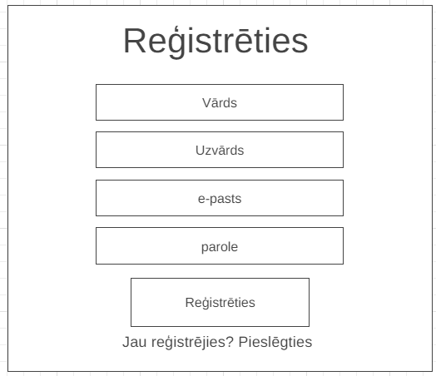
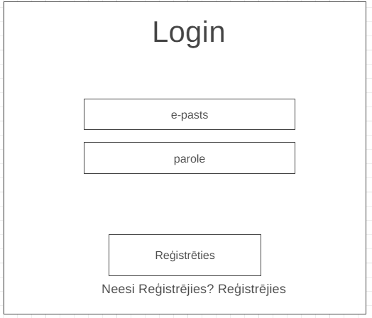

2. Profils
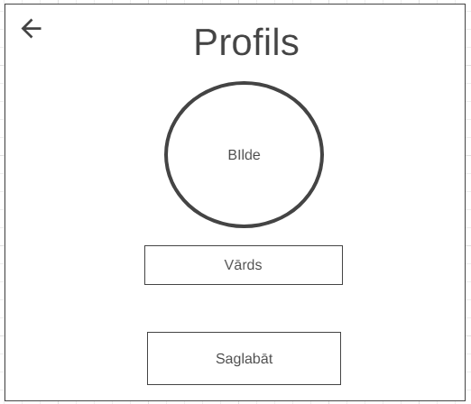

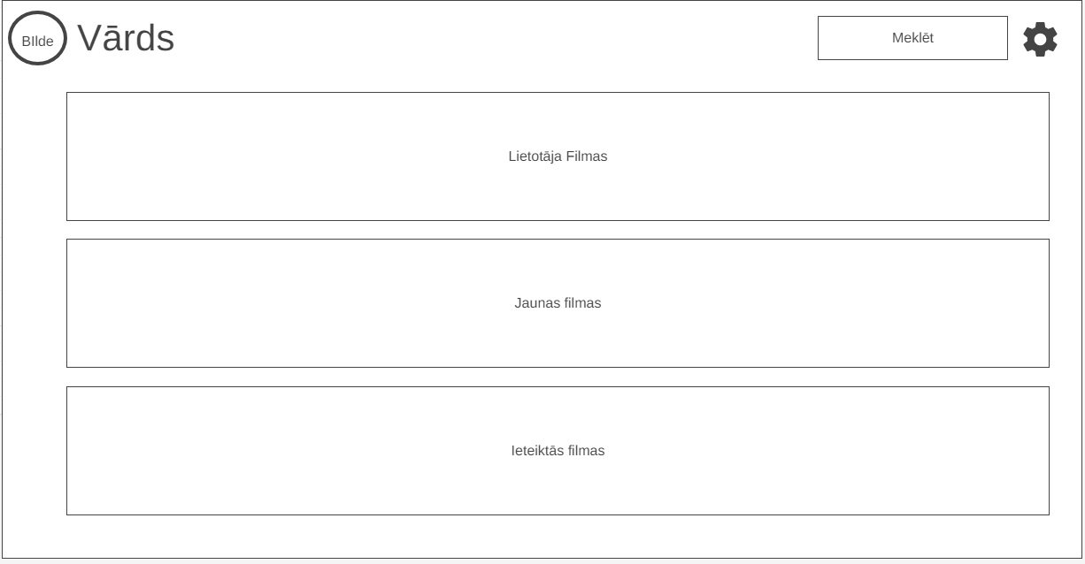

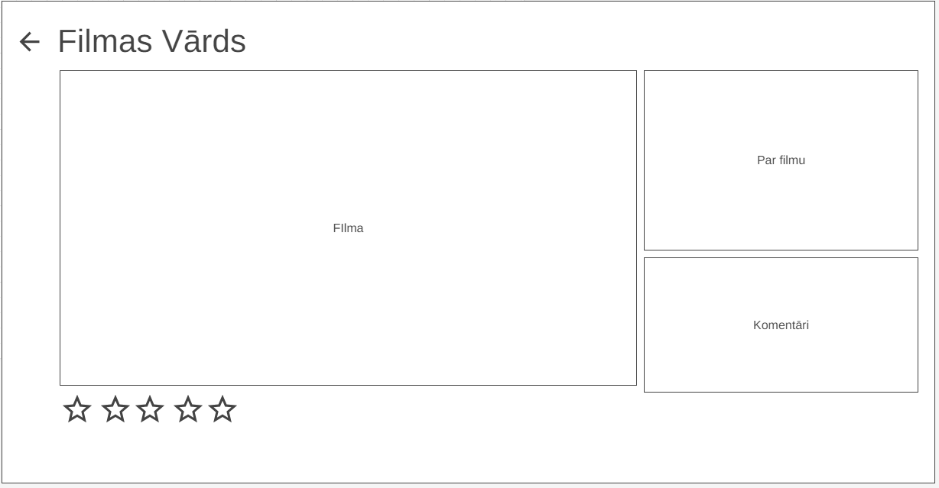
- Par Filmu

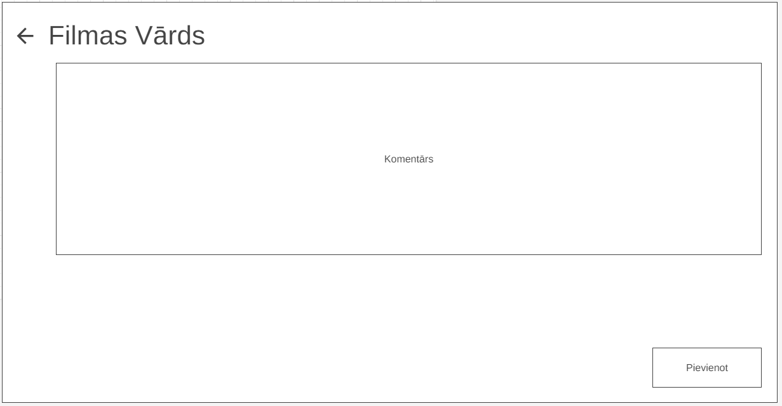

Vērtējums

Sev Liktu 9 un viņa darbam 10

